PENGARUH EFIKASI DIRI DAN DUKUNGAN GURU TAHFIDZ TERHADAP MOTIVASI MENGHAFAL ALQURAN
(Pada Santri SMA Tahfidz Al-Izzah Samarinda)

SKRIPSI

Sebagai syarat mata kuliah Skripsi
Untuk memenuhi salah satu persyaratan mata kuliah
Dalam menyelesaikan program sarjana
Strata satu Psikologi



Oleh:
MUHAMMAD ZAINI
NIM. 1502105051

PROGRAM STUDI PSIKOLOGI
FAKULTAS ILMU SOSIAL DAN ILMU POLITIK
UNIVERSITAS MULAWARMAN
SAMARINDA
2019

HALAMAN PENGESAHAN

Judul Skripsi : Pengaruh Efikasi Diri dan Dukungan Guru Tahfidz terhadap Motivasi Menghafal Alquran (Pada Santri SMA Tahfidz Al-Izzah Samarinda).
Nama : Muhammad Zaini
NIM : 1502105051
Program Studi : Psikologi
Fakultas : Ilmu Sosial dan Ilmu Politik

Menyetujui
Pembimbing I | Pembimbing II
Hairani Lubis, S.Psi., M.Psi., Psikolog | Aulia Suhesty, S.Psi., M.Psi., Psikolog
NIP. 19870317 201404 2 001 | NIDN. 0024128205
Mengetahui,
Dekan
Fakultas Ilmu Sosial dan Ilmu Politik
Universitas Mulawarman
Dr. H. Muhammad Noor, M.Si
NIP. 19600817 198601 1 001

HALAMAN PERSEMBAHAN



Karya tulis ini saya persembahkan kepada Allah Subhanahu wa Taala; Tuhannya manusia, Rajanya manusia, dan Sesembahannya manusia.

Kepada Rasulullah Shallallahu Alaihi wa Sallam; Utusan Allah yang hadir di tengah-tengah kebimbangan manusia akan eksistensinya sebagai hamba Allah dan membawa berita suci dari langit akan janji yang benar tentang surga bagi yang beriman dan beramal saleh.

Kepada Bapak dan Ibu tercinta, Bapak Heri Suparnanto (alm) dan Ibu Suparni; Terima kasih atas segalanya yang takkan mampu saya ganti walau memiliki bumi, langit, dan seisinya.

Kepada Kakak dan Adik, Mas Muhammad Zainuddin, Dek Muhammad Abdul Majid Aziz, dan Dek Hanifah Faiz Az-Zahra; Kalian adalah keceriaan, keributan, kepedulian, persaingan, tolong-menolong, dan harapan. Tetap genggam teguhlah Alquran yang kalian miliki dengan kedua tangan kalian; perjuangan kalian tidak akan sia-sia.

Kepada Istri tercinta, Tri Handayani, S.Pd; Terima kasih atas senyuman terindah yang meluapkan segala kehampaanku. Kamulah semangat, cinta, dan keteduhan.
HALAMAN MOTTO

“Bacalah dengan (menyebut) nama Tuhanmu yang menciptakan.”
(QS. Al-Alaq)

“Sungguh, Kami telah menciptakan manusia dalam bentuk yang sebaik-baiknya.”
(QS. At-Tin)

“Tunjukilah kami jalan yang lurus.”
(QS. Al-Fatihah)

“Apalah arti sebuah ilmu jika tidak berdampak apapun bagi umat manusia?”
(Muhammad Zaini)

“Bukanlah masa lalu maupun masa depan yang mempengaruhi kita; tetapi kita sendirilah yang menginginkan diri kita dikuasai masa lalu dan masa depan yang belum tergapai. Lalu membeku dalam balok es determinasi.”
(Muhammad Zaini)

“Bacalah buku.”
(Muhammad Zaini)

SURAT PERNYATAAN KEASLIAN SKRIPSI

Saya yang bertanda tangan di bawah ini:
Nama : Muhammad Zaini
NIM : 1502105051
Program Studi : Psikologi
Fakultas : Ilmu Sosial dan Ilmu Politik
Universitas : Mulawarman

Menyatakan dengan sesungguhnya dan sejujurnya, bahwa skripsi saya yang berjudul “Pengaruh Efikasi Diri dan Dukungan Guru Tahfidz terhadap Motivasi Menghafal Alquran (Pada Santri SMA Tahfidz Al-Izzah Samarinda)” adalah karya asli hasil penelitian saya sendiri dan bukan plagiat hasil karya orang lain.

Samarinda, 29 November 2019
Yang menyatakan,

Muhammad Zaini
NIM. 1502105051

PENGARUH EFIKASI DIRI DAN DUKUNGAN GURU TAHFIDZ
TERHADAP
MOTIVASI MENGHAFAL ALQURAN
(Pada Santri SMA Tahfidz Al-Izzah Samarinda)

Muhammad Zaini
Program Studi Psikologi, Fakultas Ilmu Sosial dan Ilmu Politik, Universitas Mulawarman

INTISARI

Motivasi menghafal Alquran terbentuk dari keyakinan santri bahwa mereka mampu mencapai target harian dalam menghafalkan Alquran dan didukung oleh guru tahfidz dalam bentuk emosional, penghargaan, materi, dan informasi. Penelitian ini bertujuan untuk mengkaji pengaruh efikasi diri dan dukungan guru tahfidz terhadap motivasi menghafal Alquran pada Santri SMA Tahfidz Al-Izzah Samarinda. Subyek penelitian ini adalah santri SMA Tahfidz Al-Izzah Samarinda dengan jumlah sampel sebanyak 87 santri. Alat ukur yang digunakan dalam penelitian ini menggunakan skala motivasi menghafal Alquran, skala efikasi diri, dan skala dukungan guru tahfidz. Ketiga skala tersebut disusun dengan bentuk skala model Likert dan analisis statistiknya menggunakan bantuan perangkat lunak SPSS (Statistical Packages for Social Science) versi 24 for windows.
Hasil dari penelitian ini menunjukan bahwa terdapat pengaruh signifikan efikasi diri terhadap motivasi menghafal Alquran santri yaitu dengan nilai r = 0.434 dan p = 0.000. Pada dukungan guru tahfidz terdapat pengaruh signifikan terhadap motivasi menghafal Alquran santri yaitu dengan nilai r = 0.218 dan p = 0.003.

Kata kunci: motivasi menghafal Al-Qur’an, efikasi diri, dukungan guru tahfidz.
THE EFFECT OF SELF EFFICATION AND TAHFIDZ TEACHER SUPPORT TO
MOTIVATION TO MEMORIZE THE QURAN
(At Students of Al-Izzah High School for Memorize The Quran of Samarinda City)

Muhammad Zaini
Psychology Studies Program, Faculty of Social and Political Sciences, Mulawarman University

ABSTRACT

Motivation to memorize The Quran started from their belief that they were able to reach the daily target in memorizing The Quran and supported by tahfidz teacher in the form of emotional, appreciaion, material, and information. This study aimed to assess the effect of self effication and tahfidz teacher support to motivation to memorize The Quran at Students of Al-Izzah High School of Memorize The Quran of Samarinda City. The subjects were students of Al-Izzah High School for Memorize The Quran of Samarinda City with a total sample of 87 students. Measuring instrument used in this study using a motivation to memorize The Quran scale, self effication scale, and tahfidz teacher support scale. Third scales were formulated by scaling Likert model and statistical analysis using the SPSS software (Statistical Packages for Social Science) version 24 for Windows.
The results of this research showed that there was significant correlation self effication to motivation to memorize The Quran of students with a value r = 0.434 and p = 0.000. At tahfidz teacher support there is significant to motivation to memorize The Quran of students with a value r = 0.218 and p = 0.003.

Keywords: motivation to memorize The Quran, self effication, tahfidz teacher support.

RIWAYAT HIDUP

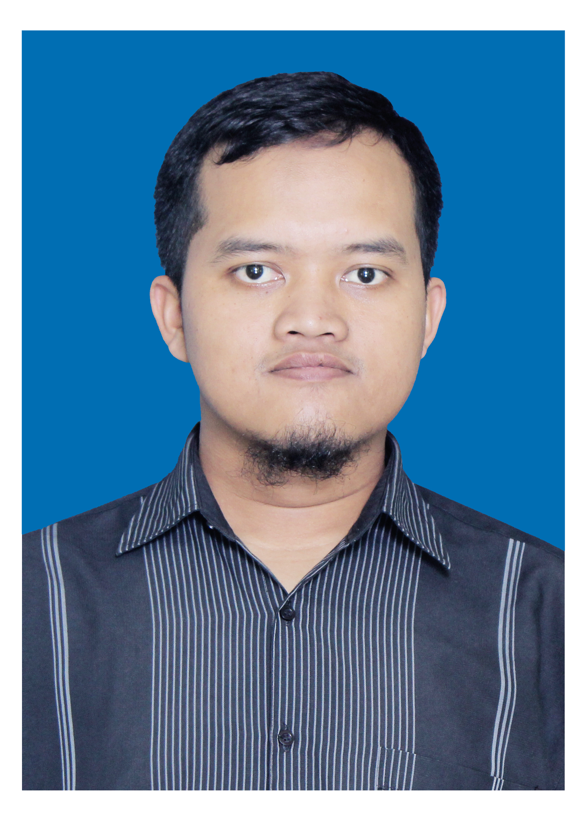
Muhammad Zaini atau yang biasa dipanggil dengan nama Zen adalah penulis skripsi ini. Penulis dilahirkan dari orangtua bernama Heri Suparnanto (ayah) dan Suparni (ibu) sebagai anak kedua dari empat bersaudara. Penulis dilahirkan pada tanggal 14 Januari 1995 di Kota Samarinda, Kalimantan Timur.
Penulis menempuh pendidikan dari SDN 026 Samarinda (lulus tahun 2007), melanjutkan ke SMP IT Madina Samarinda (lulus tahun 2010), kemudian melanjutkan ke Mahad Tahfidzul Quran Isy Karima Karanganyar, Jawa Tengah (lulus tahun 2014), lalu melanjutkan pendidikan Teknik Informatika di Islamic Digital Boarding College Solo (lulus tahun 2014 akhir), kemudian pada tahun 2015, penulis melanjutkan pendidikan perguruan tinggi di program studi Psikologi Universitas Mulawarman dan program studi Bahasa Arab dan Keilmuan Islam Mahad Hasan bin Ali. Perkuliahan di Mahad Hasan bin Ali ditempuh dalam 2 semester dikarenakan penulis memulai perkuliahan dari semester 3, sedangkan perkuliahan di program studi Psikologi Universitas Mulawarman ditempuh dalam 9 semester dan meraih gelar Sarjana Psikologi (S.Psi).
Penulis selain aktif sebagai mahasiswa, juga aktif dalam dunia literasi. Hingga saat ini penulis telah mengirimkan beberapa karya di media cetak dan daring, menjadi anggota di komunitas kepenulisan One Day One Post dan Jaring Penulis Kaltim, serta berkarir sebagai penata letak buku di penerbit Caraka Publishing.
Akhir kata, penulis mengucapkan syukur yang sebesar-besarnya atas selesainya skripsi ini yang berjudul “Pengaruh Efikasi Diri dan Dukungan Guru Tahfidz terhadap Motivasi Menghafal Alquran pada Santri SMA Tahfidz Al-Izzah Samarinda”.

KATA PENGANTAR

Puji syukur penulis panjatkan kepada Allah Subhanahu wa Taala atas berbagai nikmat yang telah diberikannya sehingga penulis mampu menyelesaikan penelitian ini dengan lancar.
Skripsi ini tidak akan selesai tanpa bantuan dari berbagai pihak. Penulis mengucapkan terima kasih yang sebesar-besarnya kepada:
- Prof. Dr. H. Masjaya, M.Si, selaku Rektor Universitas Mulawarman.
- Dr. H. Muhammad Noor, M.Si, selaku Dekan Fakultas Ilmu Sosial dan Ilmu Politik Universitas Mulawarman.
- Lisda Sofia, S.Psi., M.Psi., Psikolog, selaku Ketua Program Studi Psikologi Universitas Mulawarman dan dosen penguji yang senantiasa memberikan saran-saran konstruktif untuk pengembangan skripsi ini.
- Hairani Lubis, S.Psi., M.Psi., Psikolog, selaku dosen pembimbing utama yang senantiasa dengan sabar memberikan bimbingan.
- Aulia Suhesty, S.Psi., M.Psi., Psikolog, selaku dosen pembimbing pendamping yang dengan sabar memberikan evaluasi detail di setiap kali bimbingan.
- M. Ali Adriansyah, S.Psi., M.Si, selaku dosen penguji yang senantiasa mempertanyakan secara teliti berbagai penyimpangan yang terjadi dalam pengerjaan skripsi ini, juga senantiasa memberikan berbagai tantangan selama proses perkuliahan. Terima kasih banyak, Pak.
- Rina Rifayanti, S.Psi., M.Psi., Psikolog, selaku dosen penasehat akademik yang senantiasa memperhatikan perkembangan studi penulis setiap semesternya.
- Seluruh staf pengajar Program Studi Psikologi atas keilmuan dan wawasan psikologi yang sangat bernilai.
- Seluruh staf akademik Program Studi Psikologi atas kerja samanya dalam proses administrasi.
- Kepala sekolah SMA Tahfidz Al-Izzah Samarinda yang telah memberikan saya izin untuk melakukan penelitian.
- Seluruh santri SMA Tahfidz Al-Izzah Samarinda yang telah meluangkan waktu untuk mengikuti penelitian ini.
- Bapak saya Heri Suparnanto (alm) dan Ibu saya Suparni, atas limpahan doa dan motivasi yang membuat penelitian ini berjalan lancar.
- Adek-adek saya yang mau direpotkan menjaga barang dagangan selama saya sibuk mengurus skripsi di kampus.
- Istri tercinta, Tri Handayani, S.Pd, yang membuat saya semangat kembali mengerjakan skripsi.
- Kawan-kawan LDK, Anggi, Rahmat, Izul, Akbar, dan nama lainnya yang tak bisa saya sebutkan satu per satu, terima kasih atas diskusi dan wawasan keislaman yang membuat saya menjadi bersemangat dalam berkuliah.
- Teman-teman literasi dari Jaring Penulis Kaltim, Nulis Aja Community, Sanggar Baca Caraka, dan One Day One Post yang menemani penulis dalam berdiskusi masalah psikologi dan literasi.
- Teman-teman saya selama berkuliah di Psikologi 2015. Terima kasih atas berbagai pengalaman yang kita jalani selama ini. Semoga semangat dan persahabatan itu senantiasa ada sampai kapanpun.

Samarinda, 29 November 2019
Penulis

Muhammad Zaini

DAFTAR ISI

HALAMAN JUDUL i
HALAMAN PENGESAHAN ii
HALAMAN PERSEMBAHAN iii
HALAMAN MOTTO iv
SURAT PERNYATAAN KEASLIAN SKRIPSI v
INTISARI vi
ABSTRACT vii
RIWAYAT HIDUP viii
KATA PENGANTAR ix
DAFTAR ISI xi
DAFTAR TABEL xiii
DAFTAR GAMBAR xv
DAFTAR LAMPIRAN xvi

BAB I : PENDAHULUAN
- Latar Belakang 1
- Rumusan Masalah 8
- Tujuan Penelitian 8
- Manfaat Penelitian 8
BAB II : TINJAUAN PUSTAKA
- Remaja 10
- Motivasi Menghafal Alquran
- Definisi Motivasi Menghafal Alquran 11
- Faktor-faktor yang Mempengaruhi Motivasi Menghafal Alquran 12
- Aspek-aspek Motivasi Menghafal Alquran 14
- Efikasi Diri
- Definisi Efikasi Diri 20
- Faktor-faktor yang Mempengaruhi Efikasi Diri 21
- Aspek-aspek Efikasi Diri 22
- Dukungan Guru Tahfidz
- Definisi Dukungan Guru Tahfidz 23
- Faktor-faktor yang Mempengaruhi Dukungan Guru Tahfidz 24
- Aspek-aspek Dukungan Guru Tahfidz 26
- Kerangka Berpikir 28
- Hipotesis 33
BAB III : METODE PENELITIAN
- Jenis Penelitian 34
- Identifikasi Variabel 35
- Definisi Konsepsional 35
- Definisi Operasional 36
- Populasi dan Sampel 37
- Metode Pengumpulan Data 38
- Validitas dan Reliabilitas 43
- Teknik Analisa Data 50
BAB IV : HASIL PENELITIAN DAN PEMBAHASAN
- Gambaran Umum Sekolah 53
- Hasil Penelitian 54
- Pembahasan 67
BAB V : KESIMPULAN DAN SARAN
- Kesimpulan 70
- Saran 70
DAFTAR PUSTAKA 72
DAFTAR TABEL

Tabel 1. Hasil Penelitian Awal Motivasi Menghafal Alquran pada Santri SMA Tahfidz Al-Izzah Samarinda 2
Tabel 2. Hasil Penelitian Awal Efikasi Diri pada Santri SMA Tahfidz Al-Izzah Samarinda 4
Tabel 3. Hasil Penelitian Awal Dukungan Guru Tahfidz pada Santri SMA Tahfidz Al-Izzah Samarinda 6
Tabel 4. Distribusi Aitem Skala Motivasi Menghafal Alquran 41
Tabel 5. Distribusi Aitem Skala Efikasi Diri 42
Tabel 6. Distribusi Aitem Skala Dukungan Guru Tahfidz 43
Tabel 7. Sebaran Aitem Skala Motivasi Menghafal Alquran 45
Tabel 8. Rangkuman Analisis Kesahihan Butir Skala Motivasi Menghafal Alquran 46
Tabel 9. Rangkuman Analisis Keandalan Butir Skala Motivasi Menghafal Alquran 46
Tabel 10. Sebaran Aitem Skala Efikasi Diri 47
Tabel 11. Rangkuman Analisis Kesahihan Butir Skala Efikasi Diri 47
Tabel 12. Rangkuman Analisis Keandalan Butir Skala Efikasi Diri 48
Tabel 13. Sebaran Aitem Skala Dukungan Guru Tahfidz 49
Tabel 14. Rangkuman Analisis Kesahihan Butir Skala Dukungan Guru Tahfidz 49
Tabel 15. Rangkuman Analisis Keandalan Butir Skala Dukungan Guru Tahfidz 50
Tabel 16. Karakteristik Subjek Berdasarkan Usia 54
Tabel 17. Karakteristik Subjek Berdasarkan Jenis Kelamin 17
Tabel 18. Karakteristik Subjek Berdasarkan Kelas 35
Tabel 19. Karakteristik Subjek Berdasarkan Jumlah Hafalan 56
Tabel 20. Mean Empiris dan Mean Hipotesis 59
Tabel 21. Kategorisasi Skor Skala Motivasi Menghafal Alquran 58
Tabel 22. Kategorisasi Skor Skala Efikasi Diri 58
Tabel 23. Kategorisasi Skor Skala Dukungan Guru Tahfidz 59
Tabel 24. Hasil Uji Normalitas 60
Tabel 25. Hasil Uji Linieritas Hubungan 53
Tabel 26. Hasil Uji Multikolinieritas 64
Tabel 27. Hasil Uji Homoskedastisitas 65
Tabel 28. Hasil Uji Kendall’s Tau 66
DAFTAR GAMBAR

Gambar 1. Kerangka Konsep Penelitian 33
Gambar 2. Q-Q Plot Motivasi Menghafal Alquran 60
Gambar 3. Q-Q Plot Efikasi Diri 61
Gambar 4. Q-Q Plot Dukungan Guru Tahfidz 61
DAFTAR LAMPIRAN

Lampiran 1. Blueprint Skala Pengukuran 76
Lampiran 2. Skala Psikologi 88
Lampiran 3. Sebaran Data Penelitian 101
Lampiran 4. Hasil Uji Validitas 152
Lampiran 5. Hasil Uji Reliabilitas 170
Lampiran 6. Hasil Uji Deskriptif 173
Lampiran 7. Hasil Uji Normalitas 174
Lampiran 8. Hasil Uji Linieritas 181
Lampiran 9. Hasil Uji Multikolinieritas 185
Lampiran 10. Hasil Uji Homoskedastisitas 186
Lampiran 11. Hasil Uji Kendall’s Tau 187
Lampiran 12. Surat Pengantar Permohonan Izin Penelitian 188
Lampiran 13. Surat Keterangan Telah Melaksanakan Penelitian 189

